**LAPORAN AWAL**

PRAKTIKUM STRUKTUR DATA  
**Dosen: Abdullah Muhajir, S.Kom., M.Kom.**

**LAPORAN KE - 10**

**Disusun Oleh:**

Nama : Indra Dwi Aryadi

NIM : 211011450468

Kelas : 04 TPLP 003

**TEKNIK INFORMATIKA**

**FAKULTAS ILMU KOMPUTER**

**UNIVERSITAS PAMULANG**

Jl. Raya Puspitek, Buaran, Kec. Pamulang, Kota Tangerang Selatan, Banten 15310.

Telp (021) 7412566

**LAPORAN AKHIR**

PRAKTIKUM STRUKTUR DATA  
**Dosen: Abdullah Muhajir, S.Kom., M.Kom.**

**LAPORAN KE – 10**

**Disusun Oleh:**

Nama : Indra Dwi Aryadi

NIM : 211011450468

Kelas : 04 TPLP 003

**TEKNIK INFORMATIKA**

**FAKULTAS ILMU KOMPUTER**

**UNIVERSITAS PAMULANG**

Jl. Raya Puspitek, Buaran, Kec. Pamulang, Kota Tangerang Selatan, Banten 15310.

Telp (021) 7412566

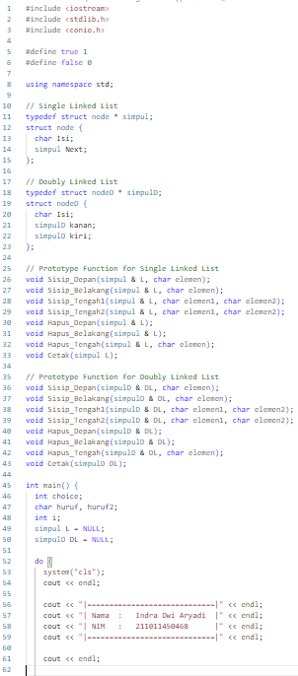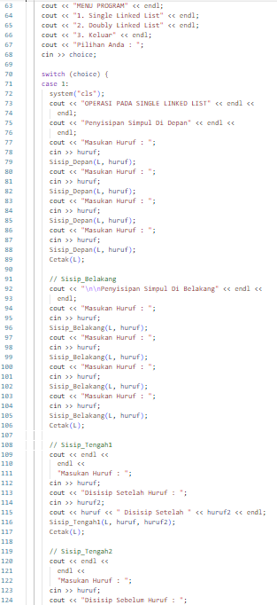**TUGAS AKHIR DAN KESIMPULAN**

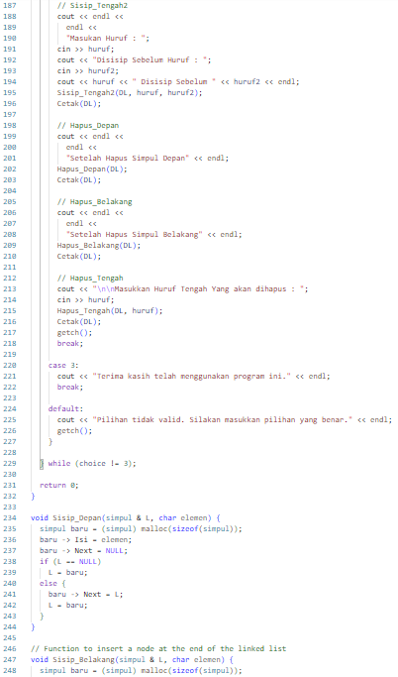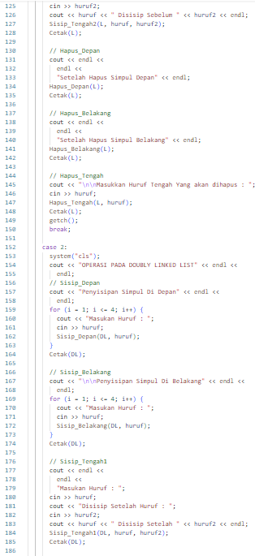

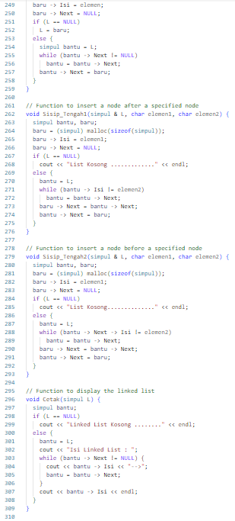

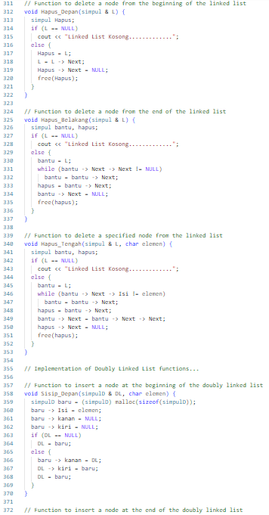

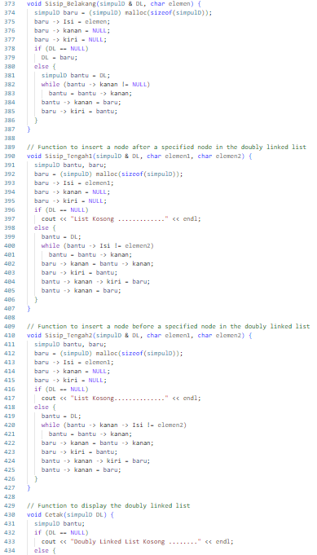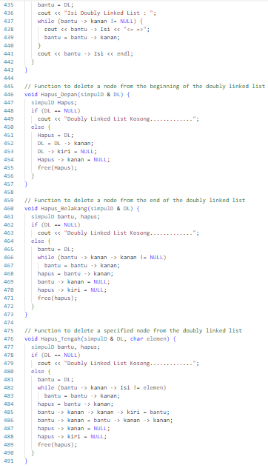

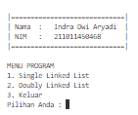

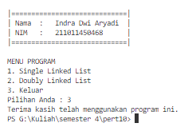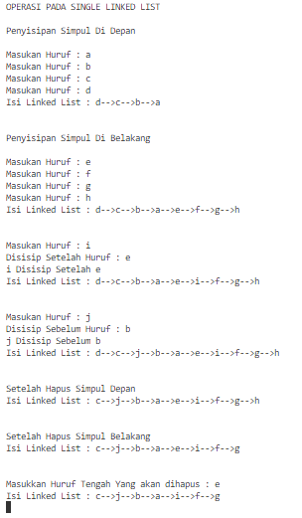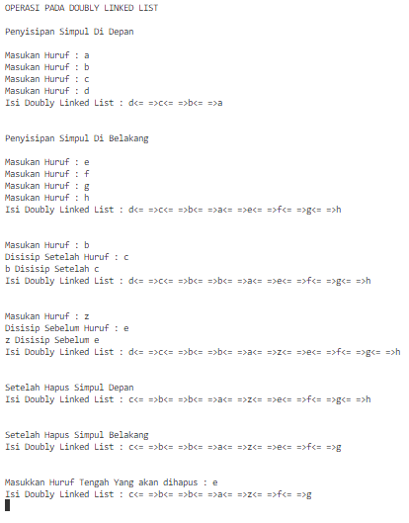

**KESIMPULAN :** Pada pertemuan X, mahasiswa diajak untuk memahami konsep dan implementasi Linked List menggunakan bahasa pemrograman C++. Tujuan praktikum mencakup tiga poin utama. Pertama, mahasiswa diharapkan mampu menjelaskan pengertian dan langkah-langkah pembuatan Linked List. Kedua, mereka diuji kemampuannya dalam melakukan operasi penyisipan dan penghapusan simpul pada Linked List dengan menggunakan C++. Terakhir, mahasiswa diharapkan dapat mengimplementasikan Linked List dengan baik menggunakan bahasa pemrograman tersebut. Dengan mencapai tujuan ini, diharapkan mahasiswa dapat memahami dan menguasai konsep dasar serta aplikasi dari Linked List dalam pemrograman menggunakan C++.